地图合并项目
- 一、项目简要介绍
  - 项目内容：因项目路线交错复杂，需建立连廊公共地图服务器，建立所有独立跨区域任务，便于AGV执行跨环境任务。
- 二、项目原计划及进度如下：
  - 1. 需求分析和方案设计，需求明确额方案的明确 ——2/27-3/15（已完成）
  - 2. 系统设计和开发测试，基线定制开发和测试 ——3/15-4/30（开发中）
  - 3. 连廊环境的施工和部署，现场施工作业 ——3/15-4/5 （已完成）
  - 4. 模板的定义和流程配置 ，流程明确和配置 ——4/10-4/15（已完成）
  - 5. 上层系统的开发定制改造 ，第三方系统配合改造 ——4/15-4/30（执行中）
  - 6. 现场的镜像升级和验证 ，镜像升级，原有流程的调试 ——4/1-4/30 （执行中）
  - 7. 设备兼容性验证和改造，环境升级，设备运行，逐块实施 ——4/10-5/5 （执行中）
    - 第一阶段：A3结构举升及分拣业务拆分试运行完成； ——4/19-4/22（已完成）
    - 第二阶段：等待连廊线上测试完成，落地测试（目前因BUG问题延后，具体修复时间未定）
    - 第三阶段：线上测试点胶业务完成后落地；
    - 第四阶段：线上存储送料到产线完成后落地；
    - 第五阶段：线上测试A4电料仓配送电料到A2电子备料部；
  - 8. 部分线路的联调测试 ，联调 ——5/5-5/15
- 三、本周进度及下周计划
  - 软件开发方案
    - 已与华睿研发现场对接确认，异常问题持续跟进优化中；
  - 现场实施进度
    - 保持原地图不变，连廊地图已完成。
    - 测试后确认设备没有兼容性问题，可以正常使用。
    - 跨环境任务流程已经跑通，已发现以下问题待解决，已反馈给华睿研发。
      - 小车在跨环境的时候，现在任务模板是1-3-1-3-1，执行完1-3后，再3-1的时候，下发任务失败，显示设备已经存在任务，
      - 执行任务显示执行任务的设备型号不存在，最后手动加任务目标点的action解决
      - 连续下发五条任务，依次执行的过程中，两条任务都是A-B-A-B-A，对应的就是区域1-区域3-区域1-区域3-区域1，前面的车再执行到第二个A的时候，后面的车执行到第一个B的时候，两个车距离非常远，但是后面的车显示被前面的车危险链路阻挡，当前面的车执行到第二个B的时候，此时也就是两个车都到了区域3，后面的车才能开始执行任务。
      - 测试中在交界点位置会发生碰撞
      - 一个任务流程是通过任务池下发，无法使用跨环境功能，需要协商更改任务下发方式。
  - 下周计划
    - 继续测试跨环境任务，解决已发现的问题
    - 开始10.68.2.27服务器的升级工作，将数据迁移至10.68.2.31服务器，预计6月中旬完成升级迁移工作
    - 2.27服务器迁移完成后，确认稳定运行后开始正式启用跨环境调配。
- 四、其他事项
  - 目前A3结构备料部保持原工作任务流程，确保生产正常进行。在2.27服务器升级后正式启用跨环境调配功能，通过连廊进行搬运任务。
  - 2.27服务器迁移后，在2.31服务器上正常使用一段时间再迁移回原服务器，实现原服务器升级系统，具体时间无法确定，原因为有较多定制模块需要迁移，升级后需要长期观察一段时间来确保正常运行。

测试
- 任务
  - Topic1
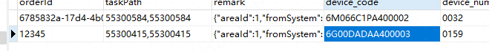
    - Topic1
      - etcfg RobotWifiConfig{\"ChannelMode\":115,\"Roam\":true,\"RssiDiff\":6,\"RssiThreshold\":45,\"ScanExp\"\
      - :1000,\"ScanInterval\":2000,\"ScanParam\":30}\n"
      - ~
    - Topic1
- Topic1
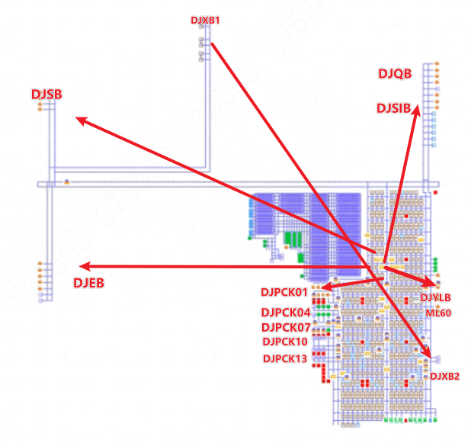
  - Topic1
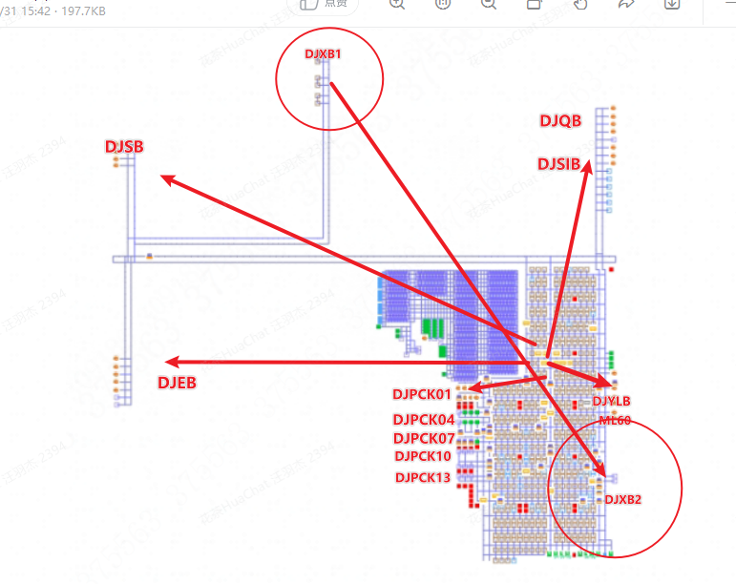
    - Topic1
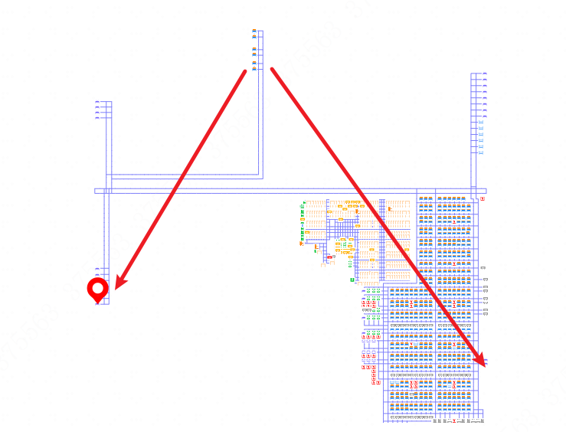
    - Topic1
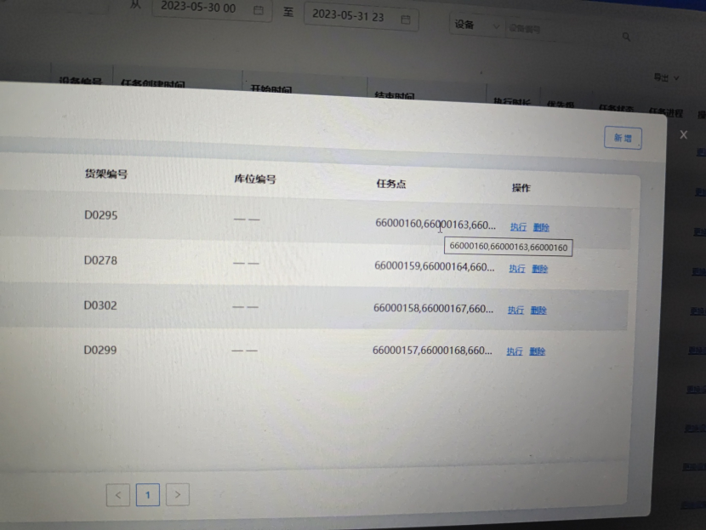
- 问题
  - 地图更新失败
    - Topic1

